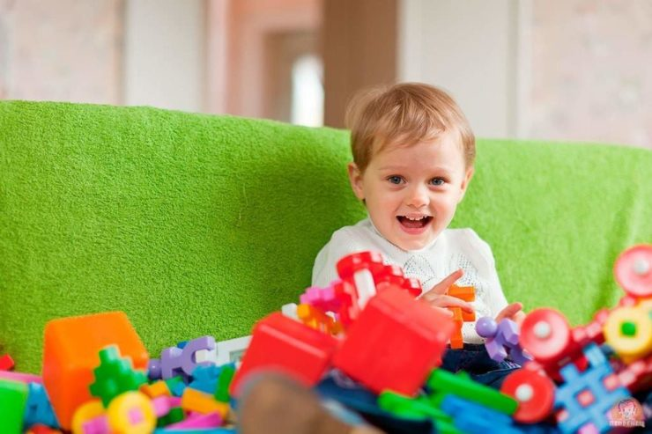
КАК НАУЧИТЬ РЕБЕНКА УБИРАТЬ ИГРУШКИ
Для ребенка слова НАДО и ОБЯЗАННОСТЬ – пустой звук, заставить малыша делать то, что он не хочет – практически невозможно. Кричать, ругаться и требовать, сейчас же убрать свои игрушки – бесполезно, это может вылиться в реку слез и грандиозную истерику.
Предлагаем вам ПРОСТЫЕ ПРАВИЛА, которые помогут вам научить ребенка убирать свои игрушки:
Прежде всего первое время убирая игрушки самостоятельно делайте это с удовольствием. Ребенок не должен видеть, какое это нудное и скучное занятие. Пусть он видит, что вам это доставляет радость.
Затем предложите ребенку помочь вам. Начните убирать сама, а потом попросите помощи крохи. Не сердитесь, если ребенок первое время будет отказываться, и не прекращайте убираться. Пусть он видит, что вы справляетесь, но с ним вам будет легче. Если ребенок согласился, похвалите его.
Когда убираете с ребенком игрушки можно напевать веселую песенку: Мы игрушки убираем, Раз, два , три. По местам их расставляем, Посмотри. Раз игрушка, Два — игрушка, Три игрушка.
Придумайте в комнате специальные места для игрушек. Машинки могут стоять в гараже, куклы спать в домике, книжки лежать на полянке. Интересно названные детские места для игрушек будут притягивать ребенка, и он в игре сам научится убирать игрушки на свои места.
Придумайте игру, это могут быть бабочки или пчелки, собирающие мед (игрушки) или пыльцу (можно из бумаги сделать ребенку крылышки) в домик. Можно объяснить ребенку, что игрушки целый день работали, а теперь им пора по домам, а чтобы они не заблудились проводить их до дома (ящика), в общем, проявите фантазию.
И всегда помните – мы не делаем уборку. Мы ИГРАЕМ!
Для каждого вида игрушек и всяких нужных штучек можно придумать свою коробку (свой домик). Название домиков зависит от вашей фантазии – «Домик для мягких игрушек», «Домик для кубиков» и т.д. Важно, как можно ярче оформить домик, это можно сделать опять таки с помощью ребенка, используя вырезанные картинки из журналов, или просто цветную бумагу. Поверьте, ребенок, сделавший своими руками домик для игрушек – будет использовать его по назначению и, по окончании дня, отправлять туда своих «друзей». Расставьте коробки аккуратно в комнате на полу или на полках.
1. Волшебная Коробка
В волшебной коробке должны жить и волшебные сказочные герои – говорящие зайцы и мишки, принцессы и принцы. Она должна быть больше, ярче и красивее других оформлена.
2. Ленивая Коробка
В этот вид коробки можно отправлять те вещи, которые не относятся непосредственно к игрушкам, но ребенку они интересны – болтики, винтики, старые поварешки и другую утварь ненужную родителям, но так необходимую ребенку.
3. Важная Коробка
В эту коробку мы складываем то, что необходимо для рисования, лепки, аппликаций. В эту же коробку можно сложить то, что нельзя хранить в игрушках – ножницы, подушечку с иголками, клей и т.д. Вещи – носочки, маечки, штанишки, аккуратно развешиваем на спинку стула или отправляем спать на полку в шкаф.
Ни в коем случае в процессе уборки не повышайте голос на ребенка и, уж конечно, нельзя его ругать или наказывать за что-то, сделанное неправильно.
Научить ребенка убирать игрушки в раннем возрасте очень важно, ведь потом это поможет маме приучать ребенка наводить порядок в комнате, быть аккуратным и внимательным к своим личным вещам.
Главное – любовь и терпение!

